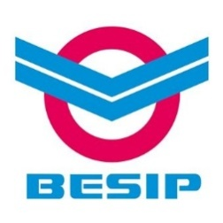
Zájem o dopravní výchovu v mateřských školách roste

24. 5. 2019, Praha
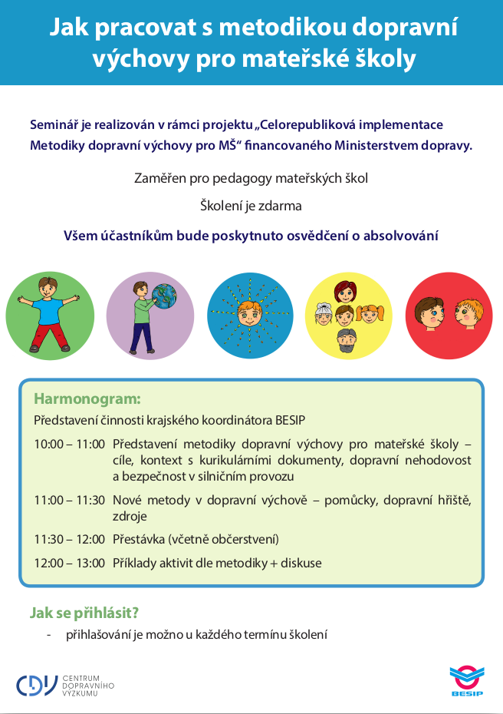
V letošním roce probíhají pod vedením BESIP a Centra dopravního výzkumu bezplatné dopravní vzdělávací semináře pro pedagogy v mateřských školách.
Na seminářích, které probíhají napříč celou Českou republikou, se účastníci seznámí s metodikou dopravní výchovy pro mateřské školy.
Díky spolupráci pedagogů a rodičů si tak budou moci děti již od nejútlejšího věku osvojit důležitost bezpečného chování při každodenním pohybu v silničním provozu.

Cílem těchto seminářů je proškolení pedagogických pracovníků v oblasti dopravní výchovy a seznámení s vytvořenou metodikou a webovou podporou www.detivdoprave.cz. Za rok 2019 školení absolvuje kolem 1 000 pedagogických pracovníků.
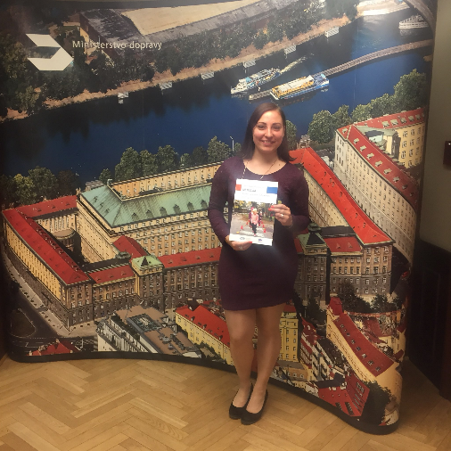
O semináře, které jsou pro pedagogické pracovníky bezplatné, je velký zájem.
Kromě odborné výuky pod vedením renomovaných lektorů z Centra dopravního výzkumu, na seminářích probíhá také vzájemná diskuze k dané problematice.
Každý účastník semináře obdrží certifikát o absolvování školení.

Semináře do této chvíle proběhly v sedmi krajích. Od září bude pokračovat jejich realizace v dalších krajských městech.

Na semináře je možné se přihlásit přes webové stránky
www.detivdoprave.cz

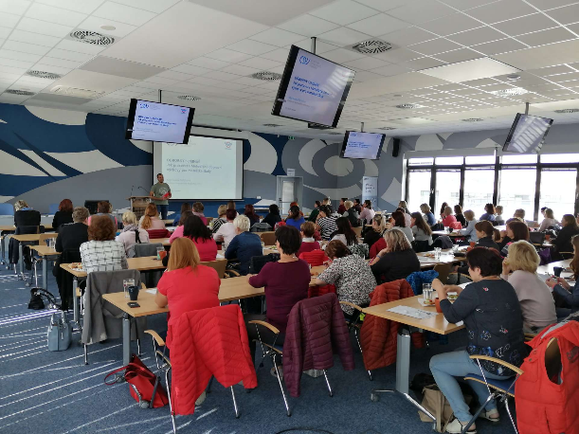
V současné době zároveňprobíhánatáčení instruktážních videí, která budou sloužit jako podpůrný nástroj pro výuku dopravní výchovy v mateřských školách.
Videa budou během října 2019 zveřejněna na webových stránkách www.detivdoprave.cz.

Jedním ze stěžejních témat BESIP je dopravní výchova. Z tohoto důvodu byly jako komunikační kanál zejména pro pedagogické pracovníky, rodiče, ale i jakékoliv zájemce z řad veřejnosti, vytvořeny webové stránky
www.detivdoprave.cz

Na těchto webových stránkách jsou dostupné podrobnější informace o školeních, dalších vzdělávacích materiálech v oblasti dopravní výchovy (metodiky, výuková videa), odkazy na související materiály ke staženía další informace týkající se dopravní výchovy.

Mgr. Judita Stuchlíková
judita.stuchlikova@mdcr.cz

